Міністерство освіти і науки України

Харківський національний університет радіоелектроніки

Кафедра інформатики

Звіт з лабораторної роботи №1

По предмету: «Організація баз даних та знань»

Варіант 21

Виконав:

студент групи ІТІНФ-20-1

Самченко С. О.

Харків 2021

**STUDE_PROCESS**

**Логическая модель Erwin:**

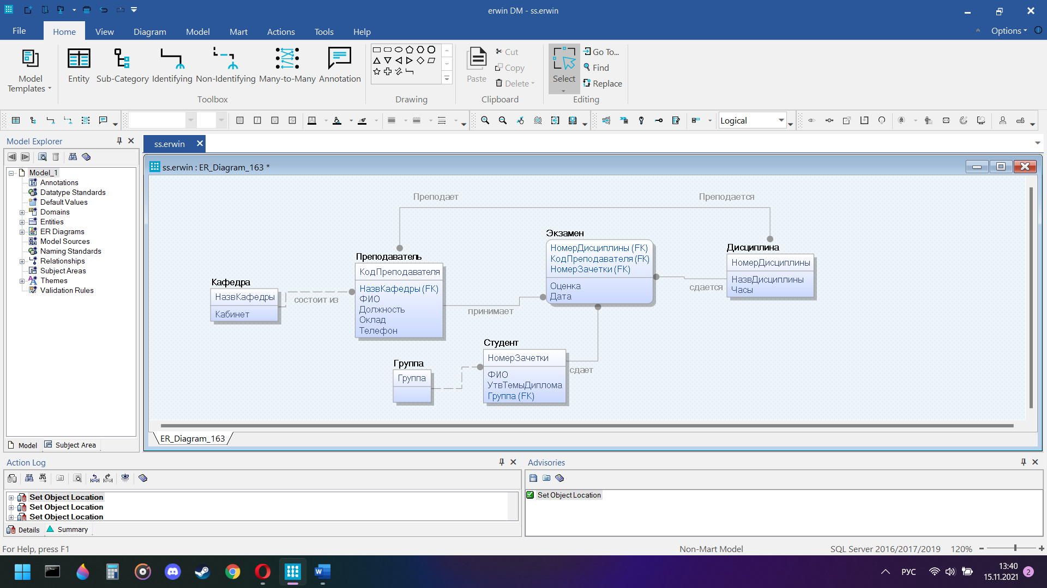

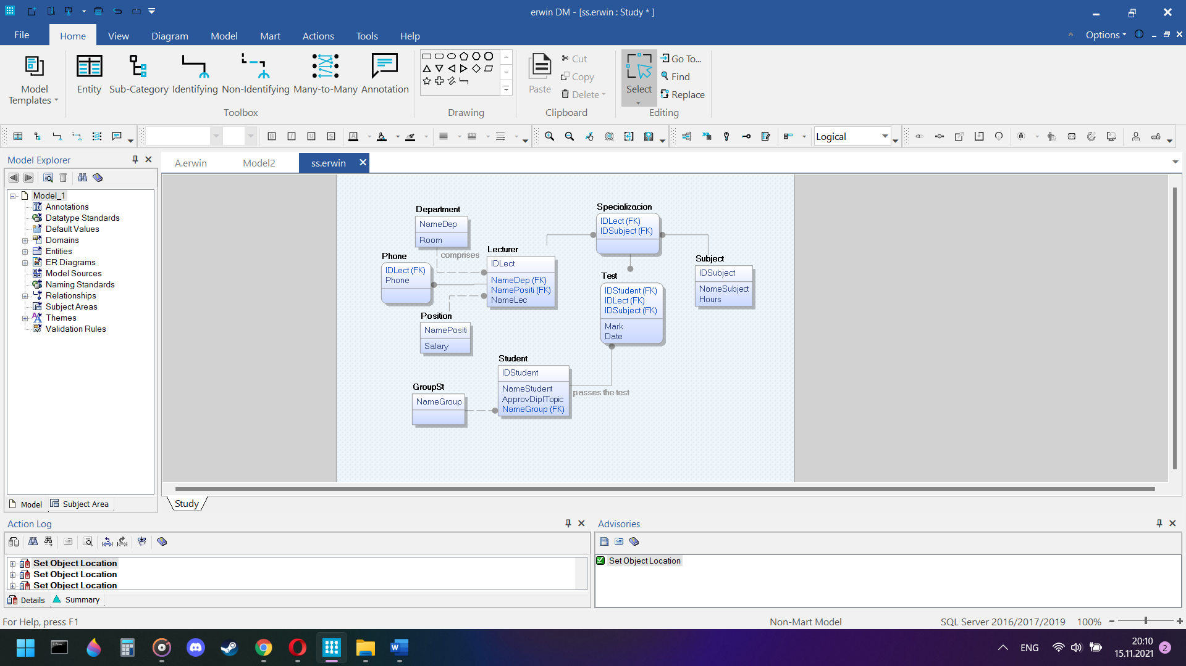

**Физическая модель Erwin:**

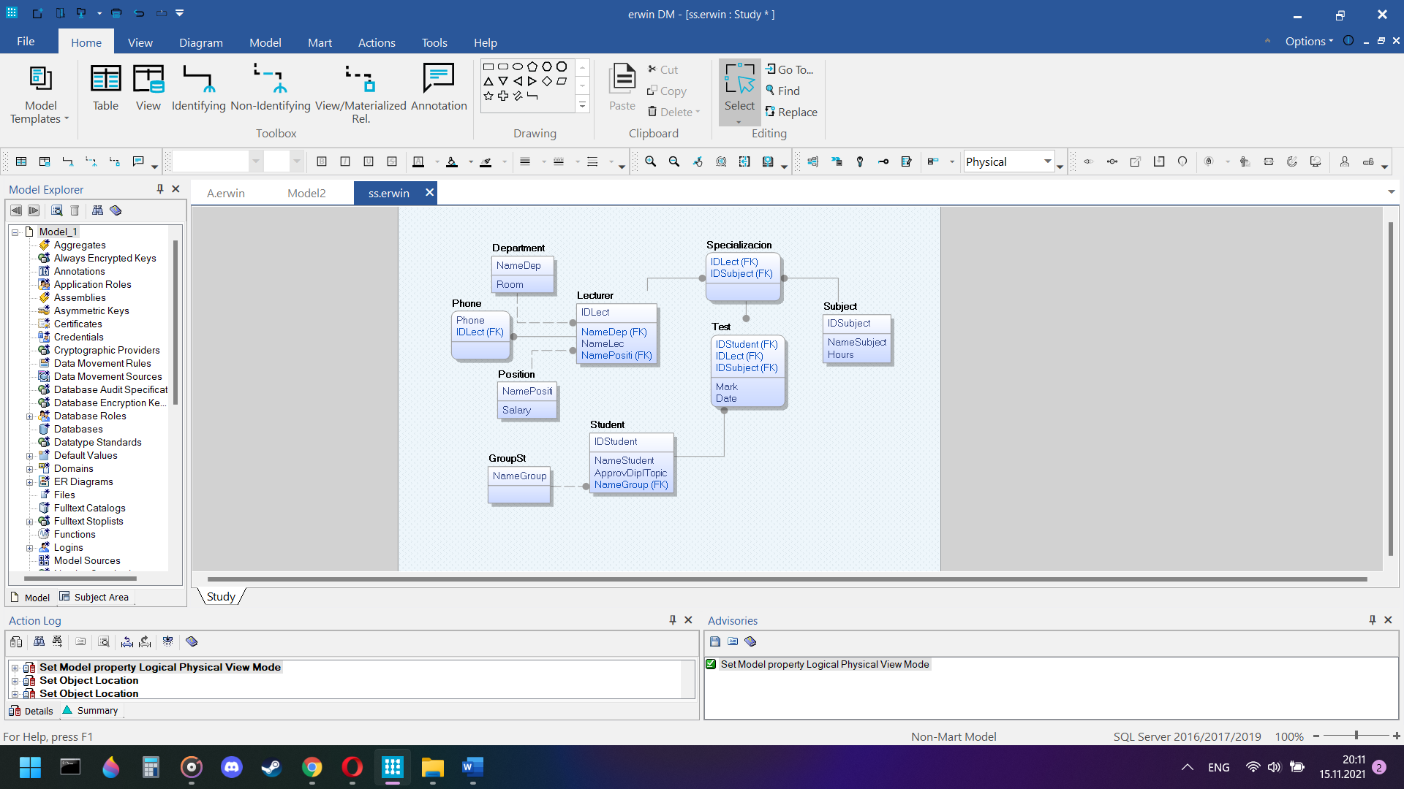

**SQL диаграмма:**

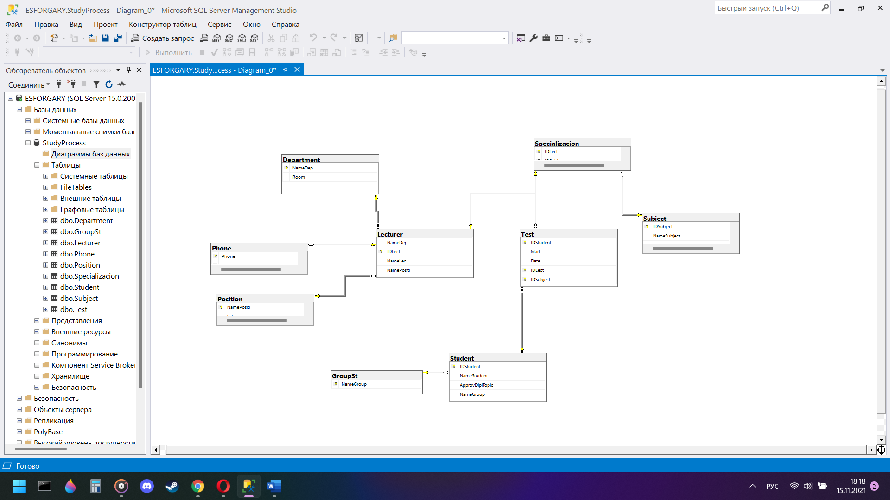

**DDL скрипт:**

CREATE TABLE [Department]

(

[NameDep] varchar(20) NOT NULL ,

[Room] integer NULL

)

go

CREATE TABLE [GroupSt]

(

[NameGroup] varchar(20) NOT NULL

)

go

CREATE TABLE [Lecturer]

(

[NameDep] varchar(20) NOT NULL ,

[IDLect] integer NOT NULL ,

[NameLec] varchar(20) NULL ,

[NamePositi] varchar(20) NOT NULL

)

go

CREATE TABLE [Phone]

(

[Phone] varchar(20) NOT NULL ,

[IDLect] integer NOT NULL

)

go

CREATE TABLE [Position]

(

[NamePositi] varchar(20) NOT NULL ,

[Salary] integer NULL

)

go

CREATE TABLE [Specializacion]

(

[IDLect] integer NOT NULL ,

[IDSubject] integer NOT NULL

)

go

CREATE TABLE [Student]

(

[IDStudent] integer NOT NULL ,

[NameStudent] varchar(20) NULL ,

[ApprovDiplTopic] integer NULL ,

[NameGroup] char(18) NOT NULL

)

go

CREATE TABLE [Subject]

(

[IDSubject] integer NOT NULL ,

[NameSubject] varchar(20) NULL ,

[Hours] integer NULL

)

go

CREATE TABLE [Test]

(

[IDStudent] integer NOT NULL ,

[Mark] integer NULL ,

[Date] datetime NULL ,

[IDLect] integer NOT NULL ,

[IDSubject] integer NOT NULL

)

Go

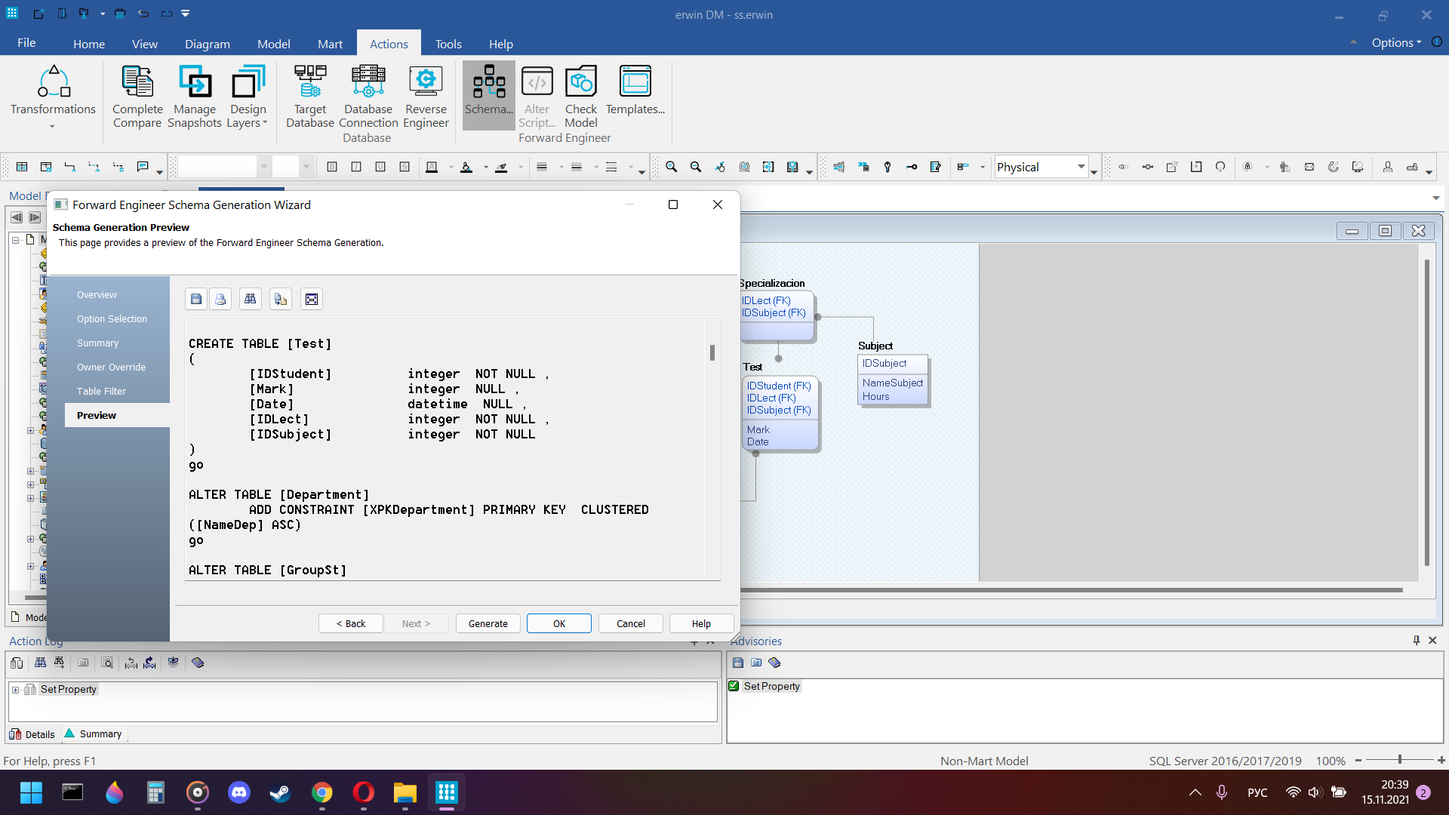

**REAL_ESTATE_AGENCY**

**Модель вариант А:**

* ***логическая***

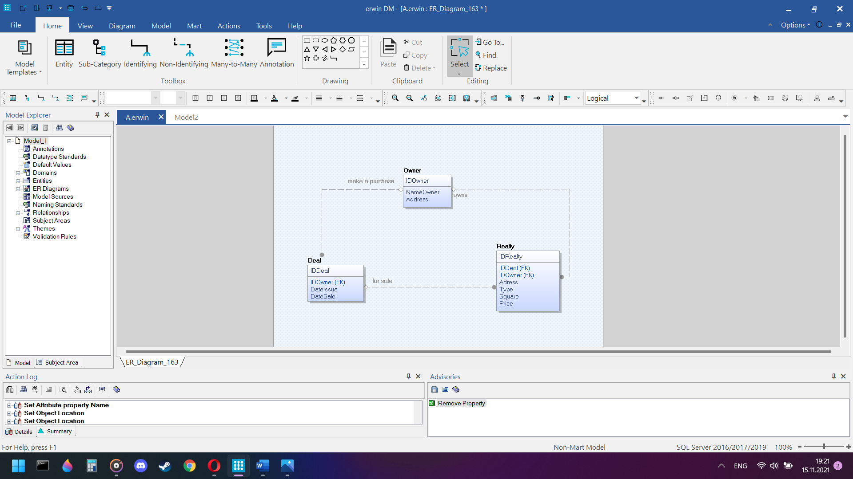

* ***физическая***

**Модель вариант В:**

* ***логическая***

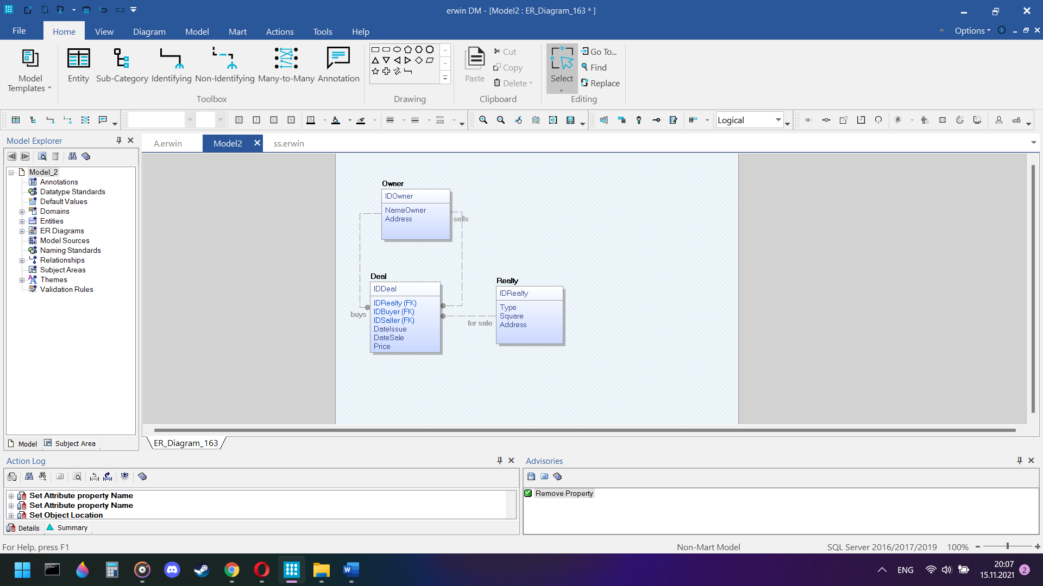

* ***физическая***

